Трамп вооружает и усиливает подготовку Национальной гвардии
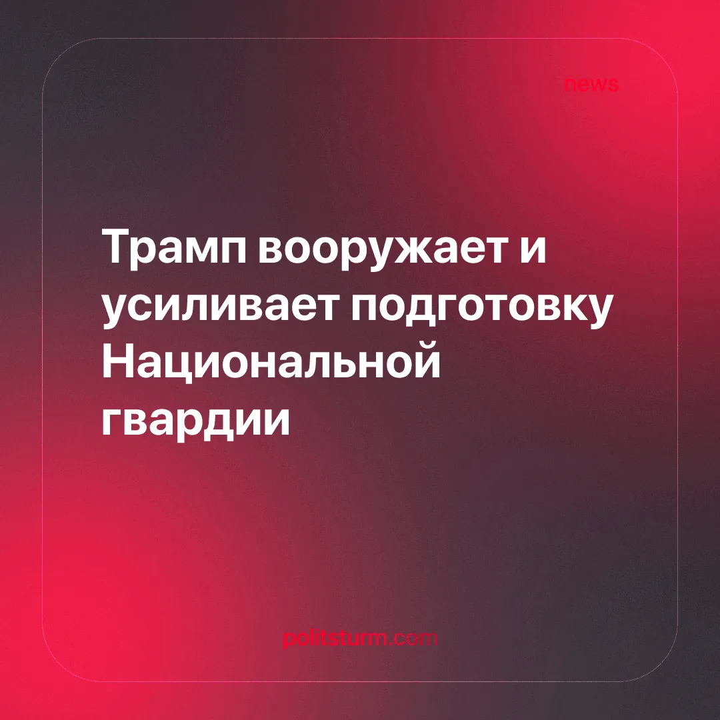

Оригинальная статья
2025-09-04
1 мин. на чтение

Администрация Трампа вооружила Национальную гвардию округа Колумбия, отдала приказ о дополнительной подготовке и дала понять, что её подразделения могут остаться в округе после истечения установленного законом срока.
Детали. В продолжение ранее освещавшихся событий, число военнослужащих Национальной гвардии, развёрнутых Трампом в округе Колумбия, возросло до 2200 человек, и теперь они носят огнестрельное оружие. Почти 60% войск в округе Колумбия прибыли из республиканских штатов за его пределами.
► Трамп заявил, что рассматривает возможность объявления чрезвычайного положения после истечения 30-дневного срока развёртывания. Это позволит ему сохранить военное присутствие в Вашингтоне, округ Колумбия, а также направить дополнительные войска в контролируемые демократами города, которым он продолжает угрожать, включая Чикаго, Нью-Йорк и Балтимор.
► В то время как 76% республиканцев поддержали развёртывание, среди всех американцев его поддерживают только 38%. Это привело к протестам, которые возглавляет широкая коалиция «либералов, левых активистов и интеллектуалов» под названием «Откажитесь от фашизма» (Refuse Fascism).
► Согласно опросу, 80% жителей округа Колумбия выступают против развёртывания. «Дело дошло до того, что люди боятся выходить на улицу», — заявил один из жителей. Жители-иммигранты, особенно родители и опекуны, слишком напуганы, чтобы жить своей обычной жизнью, поскольку агенты Иммиграционной и таможенной полиции (ICE), усиленные Национальной гвардией, патрулируют улицы и даже появляются в школах.
► Трамп подписал указ о создании специализированных подразделений Национальной гвардии, «специально обученных и экипированных для решения вопросов общественного порядка». Министерство обороны назначит некоторые из этих подразделений в качестве «сил быстрого реагирования», готовых к оперативному развёртыванию по всей стране.
Контекст. Расширение полномочий исполнительной власти по отношению к нижестоящим судам, усиление интеграции монополистического капитала с государством, перевод под федеральный контроль Национальной гвардии и рекордное финансирование армии и правоохранительных органов внутри страны создают почву для дальнейшего движения в сторону фашизма.

Оригинальная статья

